東區區域教學資源中心線上同儕輔導服務說明
各位宜蘭大學、花蓮教育大學、慈濟大學、以及台東大學的同學們，東區區域教學資源中心為了讓各校同學都能同時享有優質的學習輔導服務，讓所有學生所遇到的學習問題都能獲得解答，東華大學將於97年5月5日開始，推出「線上同儕輔導」服務，歡迎有學習需要的同學踴躍上網使用。

線上同儕輔導使用流程

選定所需輔導課程
P.02

預約課輔時段
＆
主動提供問題
P.02～P.03

P.04～P.09
上線接受輔導

填寫＆回傳輔導意見調查表
P.10～P.11

各階段內容說明
壹、選定輔導課程
由於本學期屬於「實驗階段」，因此所提供之輔導課程，暫以「微積分」與「英文教科書閱讀」二科為主。凡是對於微積分的觀念或解題方向有疑問，或是在閱讀英文文章、報告、甚至原文書課本章節時遇到難以突破的阻礙時，歡迎上網請教我們安排的小老師，由小老師為同學進行解答。本學期安排之各項輔導內容與課程時間表如下：
＊ 微積分：幫助同學釐清不清楚的觀念，或解決不懂的習題。
＊ 英文教科書閱讀：幫助同學解決閱讀英文文章或書籍所遇到難以理解的問題。

星期一 | 星期二 | 星期四 | 星期六
微積分  17：30～18：30 | 英文教科書閱讀  17：30～18：30 | 微積分  17：30～18：30 | 英文教科書閱讀  17：30～18：30
微積分  18：30～19：30 | 英文教科書閱讀  18：30～19：30 | 微積分  18：30～19：30 | 英文教科書閱讀  18：30～19：30
微積分  19：30～20：30 | 英文教科書閱讀  19：30～20：30 | 微積分  19：30～20：30 | 英文教科書閱讀  19：30～20：30
微積分  20：30～21：30 | 英文教科書閱讀  20：30～21：30 | 微積分  20：30～21：30 | 英文教科書閱讀  20：30～21：30

貳、預約時段與提供問題
一、預約時段
請自行選擇能參加的課輔時段，並填寫於下頁「課輔預約申請表」中，連同所要問的題目（見第二點說明），於課輔前48小時（兩天前）將相關預約資料與題目傳送至東華大學區域教學資源中心學輔組。傳送方式可採電子郵件傳送，或傳真方式進行。因時間與資源有限，各時段將以5人為輔導上線，屆時將依預約申請順序逐一解決所提的問題。

二、提供問題
欲參加課輔的同學，請務必在課輔前48小時（兩天前），將所要問的題目連同預約申請資料傳送至東華大學區域教學資源中心學輔組。題目若為紙本資料，可用掃瞄檔透過電子郵件傳送，或直接採傳真方式進行。

＊ 電子郵件信箱：qback@mail.ndhu.edu.tw，主旨請寫：「預約線上輔導」
＊ 傳真電話：03-863-2425，請特別註明「預約線上輔導」
東區區域教學資源中心線上同儕輔導預約申請表
姓名： | 聯絡電話：
就讀學校： | 系所/年級：
填表日期： 年 月 日
電子郵件信箱：
申請課輔課程名稱： □ 微積分 □ 英文教科書閱讀
欲申請課輔日期： 年 月 日 星期
欲申請的課輔時段（時段可複選）
□ 17：30～18：30 □ 18：30～19：30
□ 19：30～20：30 □ 20：30～21：30
東區區域教學資源中心線上同儕輔導題目單
1.題目若為電子檔，請貼於本方格內傳寄。

2.題目若為紙本資料，可將其掃瞄後將檔案以附件型式，連同上述申請表透過電子郵件傳送，或直接採傳真方式進行。

注意事項：請在課輔前48小時內（兩天前），將上列資料傳送至東華大學區域教學資源中心學輔組。寄送可採電子郵件傳送或傳真方式進行。
電子郵件信箱：qback@mail.ndhu.edu.tw，主旨請寫：「預約線上輔導」
傳真電話：03-863-2425，請特別註明「預約線上輔導」
方案負責聯絡人：東華大學教學卓越中心學生學習輔導組 施亨達 助理
03-863-2595 qback@mail.ndhu.edu.tw

參、上線接受輔導
已申請課輔的同學，請於所約定時段主動上線接受輔導。
一、電腦配備
因線上課輔需要透過網路進行教學，因此學生端必須自行準備一台個人電腦，且最少需符合下列「基本配備」之系統要求。

 | 硬體需求 | 可達到效果
基本配備 | 一般家用型電腦（含網路）+喇叭 | 可看到小老師教學，聽到小老師講解。
互動配備 | 一般家用型電腦（含網路）+喇叭+麥克風 | 可看到小老師教學，聽到小老師講解，並與小老師進行交談。
完全配備 | 一般家用型電腦（含網路）+喇叭+麥克風+視訊+手寫板 | 可看到小老師教學，聽到小老師講解，與小老師進行視訊交談，並可透過使用電子白板，撰寫自己所要表達的內容。

二、上線輔導
請根據所預約的課程時間，於Internet Explorer瀏覽器（建議使用此瀏覽器）內鍵入課程網址：

＊ 星期一的課程請鍵入：http://online.ndhu.edu.tw/monday
＊ 星期二的課程請鍵入：http://online.ndhu.edu.tw/tuesday
＊ 星期三的課程請鍵入：http://online.ndhu.edu.tw/wednesday
＊ 星期四的課程請鍵入：http://online.ndhu.edu.tw/thursday
＊ 星期五的課程請鍵入：http://online.ndhu.edu.tw/friday
＊ 星期六的課程請鍵入：http://online.ndhu.edu.tw/saturday
＊ 星期日的課程請鍵入：http://online.ndhu.edu.tw/sunday

＊＊ 使用範例說明 ＊＊

下頁起將以參加「星期一」的「心理學線上同儕輔導」為範例，提供各位同學步驟化的教學指南。

第一步：鍵入課程網址
於瀏覽器的網址列鍵入「http://online.ndhu.edu.tw/monday」後，即可進入星期一的課程網頁
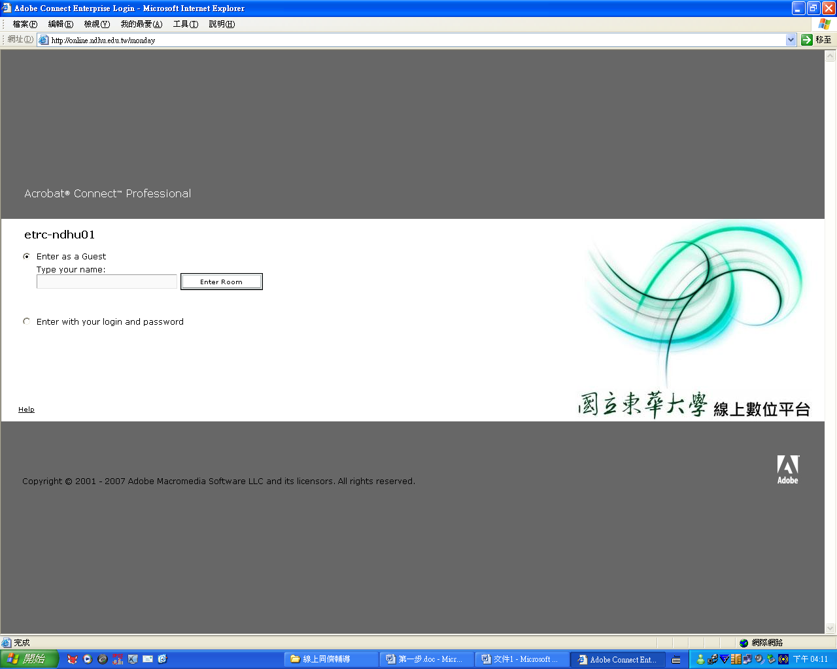

第二步：登入帳號
請於「Enter as a Guest」處鍵入你的真實「就讀學校」、「系級」、「姓名」等資料，完成後按 「Enter Room」即可
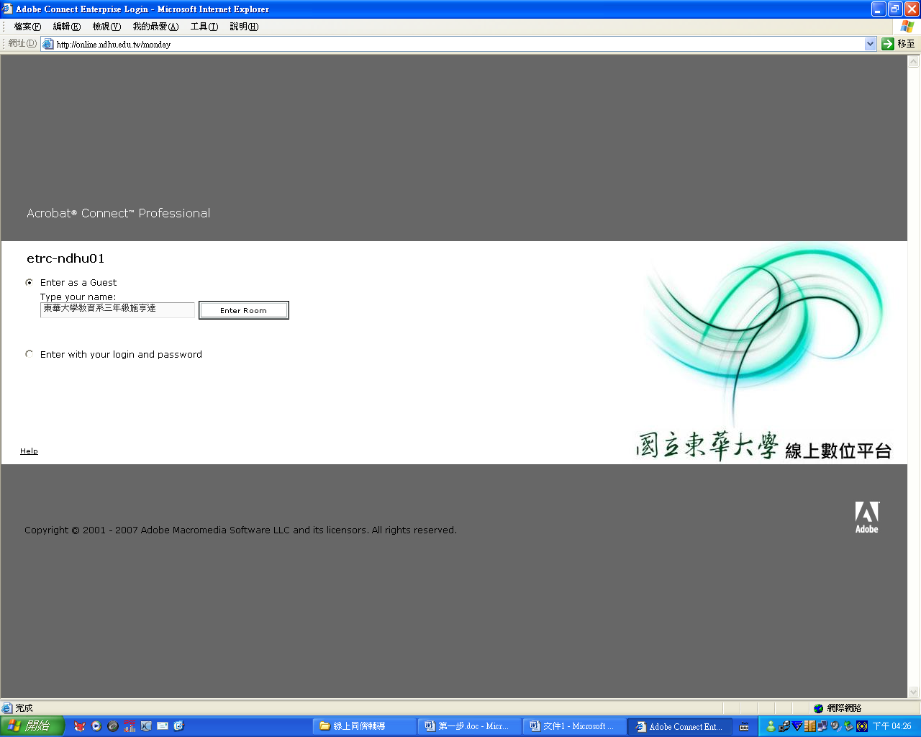

第三步：進入課程頁面
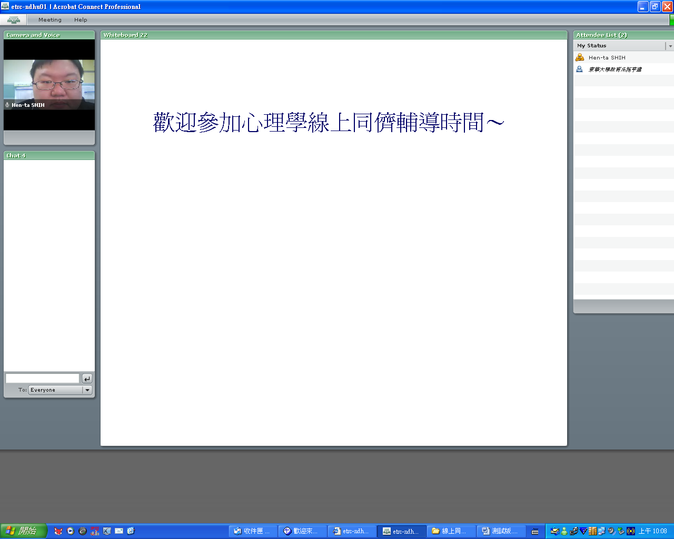
待授課老師同意登入後，即可進入課程頁面。屆時可發現自己的帳號已登入在上課名單中，但由於還沒輪到小老師解答你的問題，所以畫面會呈現「藍色人形」，此時你只能看到和聽到小老師與其他學生的教學過程，並不能參與其中。若有重要事項要告知小老師，可利用「chat」的功能進行發言。
可利用chat進行發言
「藍色人形」時只能觀看教學
小老師的視訊
若輪到回答你的問題時，小老師會開放你的權限，上課名單中的「藍色人形」會變為「黃色人形」。此時學生端若有裝設麥克風或視訊，按下開關後即可與小老師進行對談，亦可繼續用「chat」功能與小老師進行文字對話。
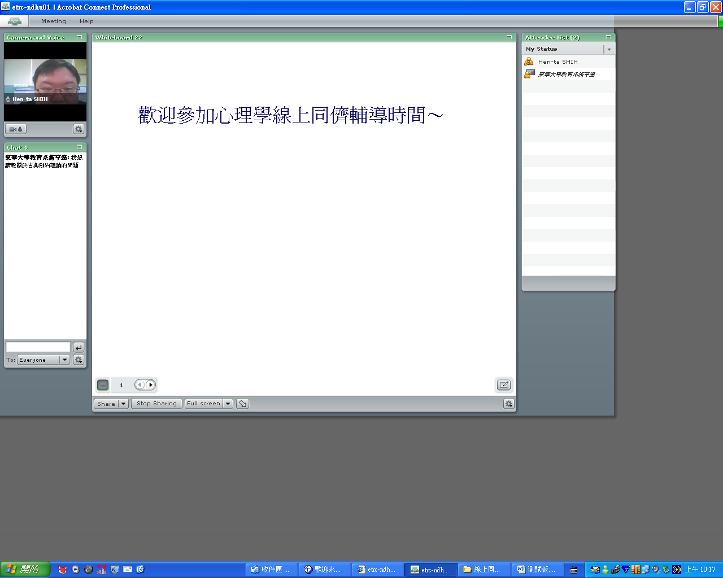
按下開關即可使用麥克風或視訊

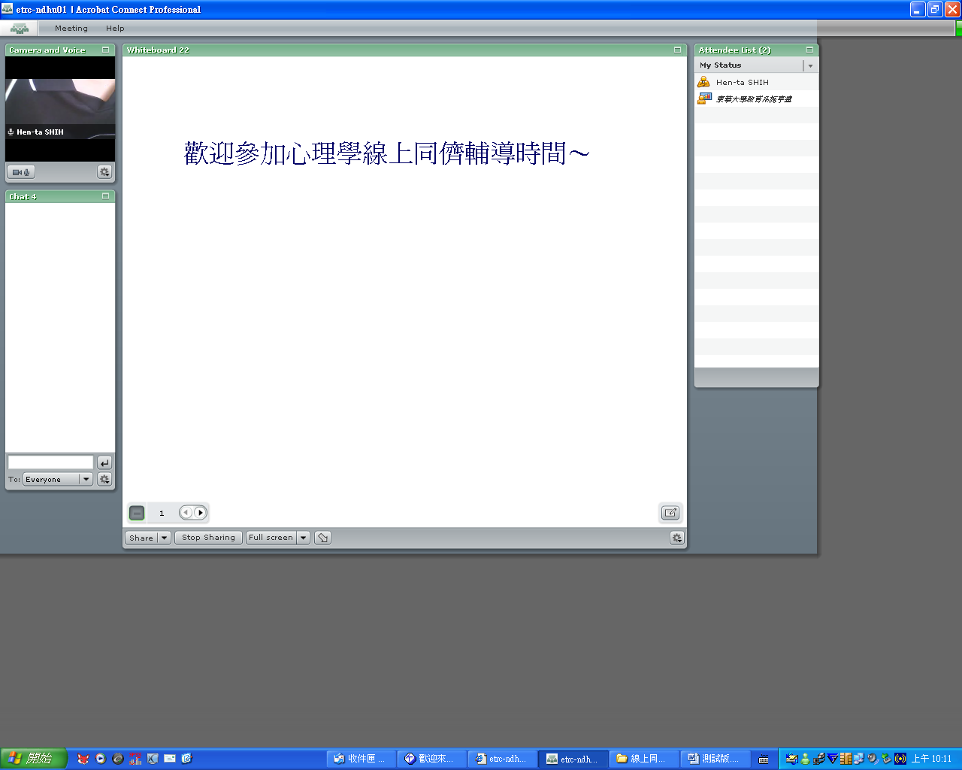
可利用chat與小老師進行文字對談

變「黃色人形」即可與小老師互動

1.若有使用「手寫板」，則可於電子白板上書寫所要表達的內容，或利用「插入文字」鍵於白板內輸入文字。
2.若要離開此課程，按下右上角「離開」鍵即可退出。
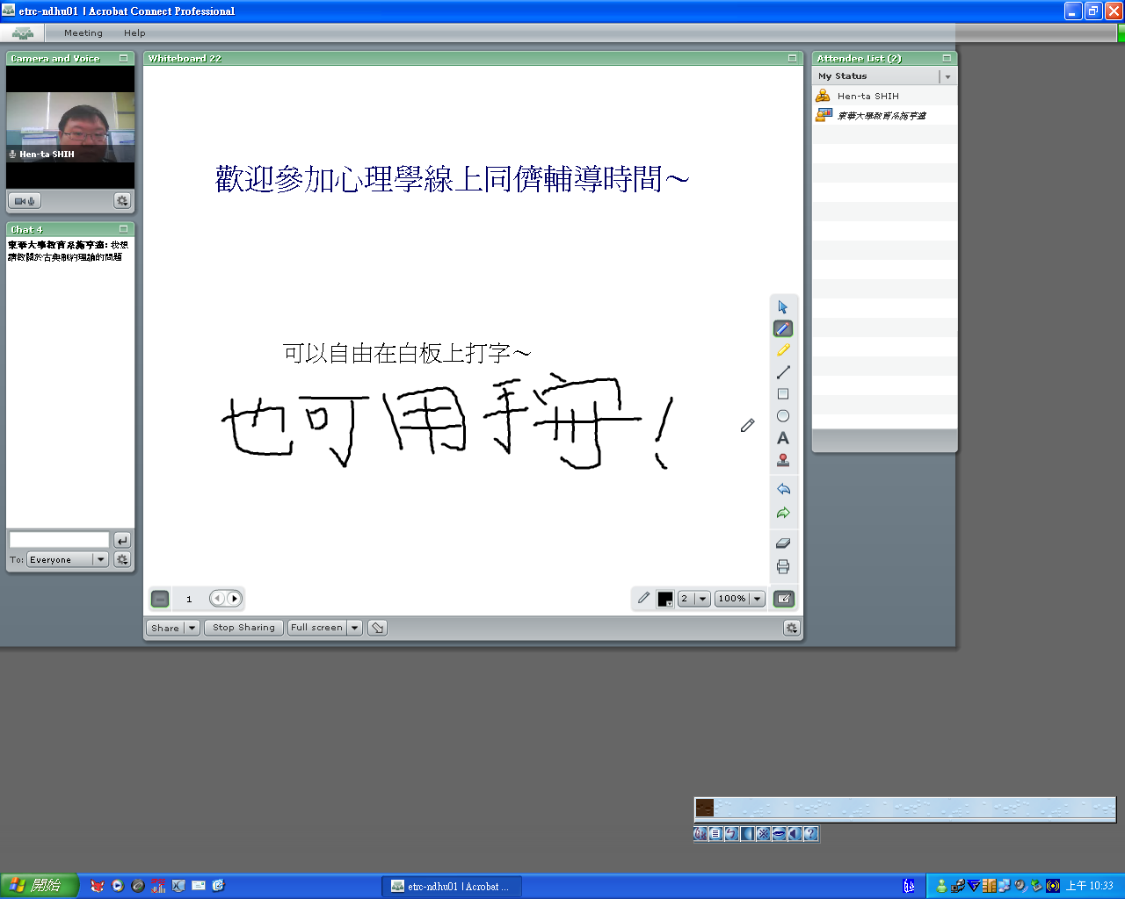
按下此鍵，可用「手寫板」書寫內容

按下此鍵，可在電子白板內直接輸入文字

肆、填寫輔導意見調查表
為全面瞭解東區區域教學資源中心各校學生對線上同儕輔導的想法與意見，凡接受此項輔導服務的同學，請於課輔後三天內，將下頁的「輔導意見調查表」填妥後回傳至東華大學區域教學資源中心學輔組。傳送方式可採電子郵件傳送，或傳真方式進行。
若參加課輔卻未繳交「輔導意見調查表」，經告知而未補件，凡累計三次此類行為者，將通知學生所屬學校負責單位之人員，並取消其未來接受線上課業輔導之權利。

線上同儕輔導方案聯絡人：
國立東華大學教學卓越中心學生學習輔導組專案助理 施亨達
聯絡電話：03-863-2595
傳真號碼：03-863-2425
電子郵件：qback@mail.ndhu.edu.tw
東區區域教學資源中心線上同儕輔導意見調查表
姓名： | 聯絡電話：
就讀學校： | 系所/年級：
填表日期： 年 月 日
電子郵件信箱：
接受課輔課程名稱： □ 微積分 □ 英文教科書閱讀
接受課輔日期： 年 月 日 星期
接受課輔的時段
□ 17：30～18：30 □ 18：30～19：30
□ 19：30～20：30 □ 20：30～21：30
1.請問您滿意本次輔導所安排的小老師嗎？ □滿意 □不滿意
若不滿意，您的理由是：
2.請問您滿意本次輔導所安排的時間嗎？ □滿意 □不滿意
若不滿意，您的理由是：
3.請問您滿意本次輔導所使用的系統介面嗎？ □滿意 □不滿意
若不滿意，您的理由是：
4.請問這是您第幾次參加線上同儕輔導？
□第一次 □2～3次 □4～5次 □6次以上
5.請問您未來是否願意再參加線上同儕輔導服務？ □願意 □不願意
若不願意，您的理由是：
6.歡迎您提供其他寶貴的意見：

注意事項：1.請在課輔後三天內將上列資料回傳至東華大學區域教學資源中心學輔組。寄送可採電子郵件傳送或傳真方式進行。
2.凡累計三次受輔而未繳交本表之學生，除通知所屬學校負責單位人員外，一併取消其未來接受線上課業輔導之權利。
電子郵件信箱：qback@mail.ndhu.edu.tw，主旨請寫：「輔導意見調查」
傳真電話：03-863-2425，請特別註明「輔導意見調查」
方案負責聯絡人：東華大學教學卓越中心學生學習輔導組 施亨達 助理
03-863-2595 qback@mail.ndhu.edu.tw
敬祝 學業順利

